# Bài 3: Toàn cầu hóa, khu vực hóa kinh tế

**Giải SBT Địa lí 11 Bài 3: Toàn cầu hóa, khu vực hóa kinh tế**  
**Câu 1 trang 10 SBT Địa lí 11**: Khoanh tròn chữ cái ứng với ý đúng.  
**1. Toàn cầu hoá kinh tế có biểu hiện nào dưới đây?**  
A. Tăng trị giá nhập khẩu dịch vụ.  
B. Tăng trị giá xuất khẩu hàng hoá.  
C. Tăng nhanh thương mại quốc tế.   
D. Tăng nhanh thương mại nội địa  
**Trả lời:**  
Chọn C  
**2. Các tiêu chuẩn áp dụng toàn cầu không nhằm mục đích**  
A. nâng cao chất lượng sản phẩm, quản lí quá trình, cung cấp dịch vụ,...trên toàn cầu.  
B. nâng cao năng lực cạnh tranh của sản phẩm, tiếp cận thị trường quốc tế hiệu quả.  
C. khai thác triệt để các lợi thế so sánh của một quốc gia.   
D. góp phần thúc đẩy phát triển thương mại thế giới.  
**Trả lời:**  
Chọn C  
**3. Ý nào dưới đây không đúng khi nói về hệ quả của toàn cầu hoá kinh tế?**   
A. Thúc đẩy hợp tác quốc tế.   
B. Tăng tính độc quyền sản xuất.  
C. Thúc đẩy tăng trưởng kinh tế.  
D. Gia tăng phân hoá giàu nghèo.  
**Trả lời:**  
Chọn B  
**4. Các tổ chức liên kết kinh tế khu vực hình thành không phải do sự liên kết các quốc gia có**  
A. nét tương đồng về địa lí.  
B. chung mục tiêu phát triển.  
C. nét tương đồng về văn hoá.   
D. sử dụng đồng tiền chung.  
**Trả lời:**  
Chọn D  
**5. Khu vực hoá kinh tế không đem lại hệ quả nào dưới đây?**  
A. Tạo nên động lực thúc đẩy tăng trưởng kinh tế.  
B. Tăng cường tự do hoá thương mại.  
C. Giảm sức ảnh hưởng của các cường quốc.  
D. Tạo lập những thị trường khu vực rộng lớn.  
**Trả lời:**  
Chọn C  
**Câu 2 trang 11 SBT Địa lí 11**: Đánh dấu (X) vào ô tương ứng bên cạnh mỗi thông tin về biểu hiện của toàn cầu hoá kinh tế và khu vực hoá kinh tế.  
  
  
  
  
**Thông tin**  
  
  
**Toàn cầu hoá kinh tế**  
  
  
**Khu vực hoá kinh tế**  
  
  
  
  
1. Hình thành nhiều tổ chức liên kết kinh tế khu vực.  
  
  
   
  
  
   
  
  
  
  
2. Các ngân hàng lớn của các quốc gia kết nối cùng nhau, tạo nên một mạng lưới liên kết tài chính toàn cầu.  
  
  
   
  
  
   
  
  
  
  
3. Có các kiểu liên kết phổ biến như liên kết tam giác phát triển, liên kết khu vực, liên kết liên khu vực.  
  
  
   
  
  
   
  
  
  
  
4. Tăng nhanh thương mại quốc tế, thúc đẩy thương mại tự do  
  
  
   
  
  
   
  
  
  
  
5. Ngày càng gia tăng thương mại nội vùng.  
  
  
   
  
  
   
  
  
  
  
6. Đặt ra không ít vấn đề về tính tự chủ trong kinh tế, cạnh tranh giữa các khu vực.   
  
  
   
  
  
   
  
  
  
  
7. Hoạt động xuyên suốt giữa các công ty da quốc gia có tác động mạnh mẽ đến việc hình thành và vận hành chuỗi cung ứng toàn cầu.  
  
  
   
  
  
   
  
  
  
  
8. Ngày càng nhiều hiệp định được kí kết giữa các nước trong khu vực.  
  
  
   
  
  
   
  
  
  
  
9. Các nước phát triển có hệ thống tiêu chuẩn sản xuất, dịch vụ cao hơn các nước đang phát triển.  
  
  
   
  
  
   
  
  
  
  
10. Các thách thức của nhiều quốc gia phải đối mặt như gia tăng phân hoá giàu nghèo, giữ gìn bản sắc dân tộc, giá trị văn hoá truyền thống...  
  
  
   
  
  
   
  
  
  
  
   
**Trả lời:**  
  
  
  
  
**Thông tin**  
  
  
**Toàn cầu hoá kinh tế**  
  
  
**Khu vực hoá kinh tế**  
  
  
  
  
1. Hình thành nhiều tổ chức liên kết kinh tế khu vực.  
  
  
   
  
  
X  
  
  
  
  
2. Các ngân hàng lớn của các quốc gia kết nối cùng nhau, tạo nên một mạng lưới liên kết tài chính toàn cầu.  
  
  
X  
  
  
   
  
  
  
  
3. Có các kiểu liên kết phổ biến như liên kết tam giác phát triển, liên kết khu vực, liên kết liên khu vực.  
  
  
   
  
  
X  
  
  
  
  
4. Tăng nhanh thương mại quốc tế, thúc đẩy thương mại tự do  
  
  
X  
  
  
   
  
  
  
  
5. Ngày càng gia tăng thương mại nội vùng.  
  
  
   
  
  
X  
  
  
  
  
6. Đặt ra không ít vấn đề về tính tự chủ trong kinh tế, cạnh tranh giữa các khu vực.   
  
  
   
  
  
X  
  
  
  
  
7. Hoạt động xuyên suốt giữa các công ty đa quốc gia có tác động mạnh mẽ đến việc hình thành và vận hành chuỗi cung ứng toàn cầu.  
  
  
X  
  
  
   
  
  
  
  
8. Ngày càng nhiều hiệp định được kí kết giữa các nước trong khu vực.  
  
  
   
  
  
X  
  
  
  
  
9. Các nước phát triển có hệ thống tiêu chuẩn sản xuất, dịch vụ cao hơn các nước đang phát triển.  
  
  
X  
  
  
   
  
  
  
  
10. Các thách thức của nhiều quốc gia phải đối mặt như gia tăng phân hoá giàu nghèo, giữ gìn bản sắc dân tộc, giá trị văn hoá truyền thống...  
  
  
X  
  
  
   
  
  
  
  
   
**Câu 3 trang 12 SBT Địa lí 11**: Nối các ý ở cột A với các ý ở cột B cho phù hợp về hệ quả, ảnh hưởng của toàn cầu hoá kinh tế đối với các nước trên thế giới.  
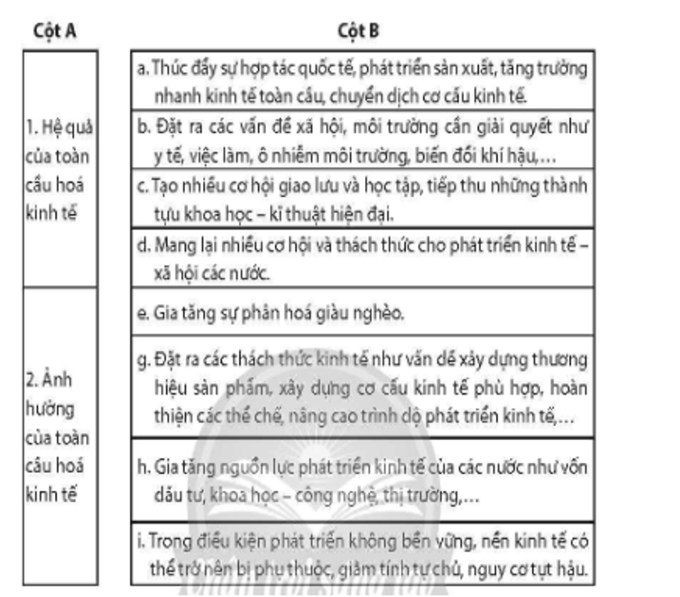  
**Trả lời:**  
Nối:  
1-a, c, e, i  
2-b, d, g, h  
**Câu 4 trang 12 SBT Địa lí 11**: Điền các từ hoặc cụm từ đã cho vào chỗ trống (......) để hoàn thành sơ đồ dưới đây.  
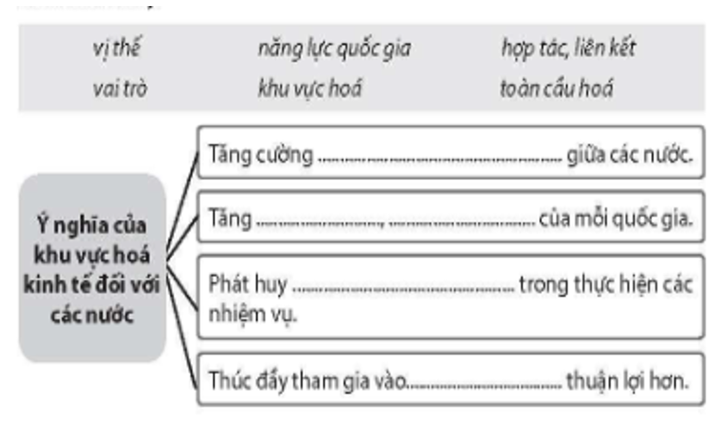  
**Trả lời:**  
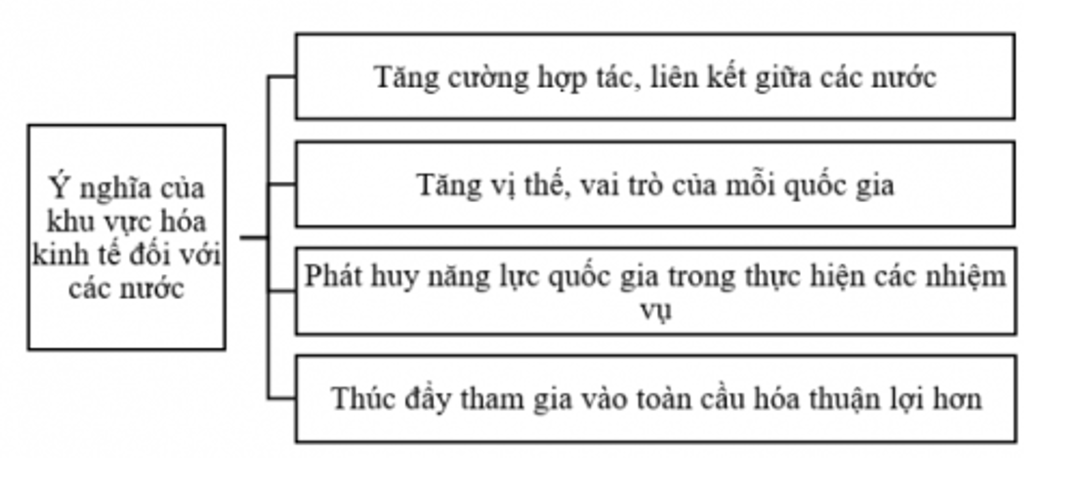  
**Xem thêm lời giải sách bài tập Địa Lí lớp 11 Chân trời sáng tạo hay, chi tiết khác:**  
Bài 4: Thực hành: tìm hiểu về toàn cầu hóa, khu vực hóa  
Bài 5: Một số tổ chức khu vực và quốc tế  
Bài 6: Một số vấn đề an ninh toàn cầu  
Bài 7: Thực hành: tìm hiểu nền kinh tế tri thức  
Bài 8: Tự nhiên, dân cư, xã hội và kinh tế Mỹ Latinh